上海电力大学

DSP原理与应用实验报告



实验名称： DSP 2812控制板的硬件设计

专业班级： 光信17261

姓 名：

学 号：

一、实验内容

对照原理图与硬件电路板，详细分析DSP2812控制板的硬件资源，包括最小系统的设计及其各个典型的外围应用电路。

二、实验步骤

*（从以下6个方面详细分析，要求截图、配合文字说明）*

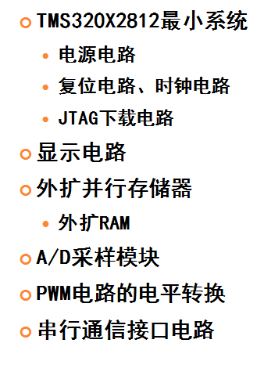

三、实验小结